Thème: biodiversité

slovni-zasoba32la loi

une dérogation à la loi = une exception à la loi

virulent, -e = violent

les aires marines protégées = les zones marines protégées

**La France interdit les pesticides tueurs d'abeilles**

C:\Users\xmazoch\Desktop\ZAKAZKY\2010\055smerdova-ikonky\web\icons\citace32c.png **Lisez le texte et expliquez les mots soulignés.**

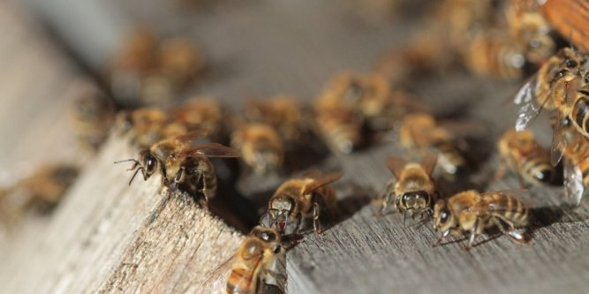**Création d'une agence de la biodiversité, interdiction des pesticides toxiques pour les abeilles... Voici les principales mesures du projet de loi "pour la reconquête de la biodiversité, de la nature et des paysages", adopté définitivement par le Parlement mercredi 20 juillet 2016.**

**Protection des abeilles**

Les insecticides de la famille des néonicotinoïdes, jugés nocifs notamment pour les abeilles, sont interdits à compter du 1er septembre 2018. Mais, sur cette mesure vivement combattue notamment au nom d'une défense du monde agricole, des dérogations pourront toutefois être accordées jusqu'au 1er juillet 2020.

**Agence de la biodiversité**

L'une des mesures phares est la création d'une Agence française de la biodiversité (AFB), promise par François Hollande lors de la première conférence environnementale en 2012. Cet établissement public à caractère administratif regroupera les quelque 1 200 agents de quatre organismes existants : l'Office national de l'eau et des milieux aquatiques (Onema), l'Atelier technique des espaces naturels, l'Agence des aires marines protégées et les Parcs nationaux.

En revanche l'AFB n'intégrera pas l'Office national de la chasse et de la faune sauvage (ONCFS), comme cela aurait été logique, du fait de l'opposition virulente des chasseurs.

En savoir plus sur <http://www.lemonde.fr/biodiversite/article/2016/06/22/les-deputes-se-prononcent-sur-l-epineux-dossier-des-pesticides-tueurs-d-abeilles_4956095_1652692.html#RIh1SHBLRPUobLQe.99>

EXERCICE

**1. Trouver les verbes correspondant aux substantifs et à l´envers :**

|  |  |  |  |
| --- | --- | --- | --- |
| la création |  | promettre |  |
| l´interdiction |  | adopter |  |
| la reconquête |  | protéger |  |
| la dérogation |  | regrouper |  |
| l’établissement |  | intégrer |  |

**Le déclin des abeilles expliqué en 3 minutes**

Observé depuis les années 1990, le déclin des abeilles inquiète de plus en plus. Chaque hiver ce sont parfois jusqu'à 35 % des colonies qui disparaissent. Cette hécatombe trouve certes de multiples origines, mais les plus importantes sont bien humaines. Explications.

<http://www.dailymotion.com/video/x22ln5a_le-declin-des-abeilles-explique-en-3-minutes_news>

**2. Après la première écoute, établissez une liste du vocabulaire concernant les abeilles.**

slovni-zasoba32 **................................................... ...................................................**

**.................................................. ..................................................**

**.................................................. ..................................................**

**................................................... ..................................................**

**.................................................. ..................................................**

**3. Après la deuxième écoute, répondez aux questions.**

1. Qui est l´auteur de la citation mentionnée au début de l´émission ?

………………………………………………………………………………………………..

1. L’homme pourrait-il survivre après la disparition des abeilles?

………………………………………………………………………………………………..

2. Quels sont les autres pollinisateurs en danger?

………………………………………………………………………………………………..

3. Pour quels fruits et légumes la pollinisation est-elle nécessaire ?

………………………………………………………………………………………………..

4. Quelle est la valeur monétaire de la pollinisation ?

………………………………………………………………………………………………..

7. Quels sont les animaux menaçant les abeilles ?

………………………………………………………………………………………………..

8. Quels pays sont concernés par l´interdiction des pesticides ?

………………………………………………………………………………………………..

**4. Complétez la forme correcte du verbe entre parenthèses.**

Si les abeilles disparaissaient, l’homme n’……………………. (avoir) plus que quatre années à vivre.

**5. Expliquez les phrases suivantes :**

La citation **a beau être** fausse, il n’en reste pas moins que les colonies d’abeilles s’effondrent partout dans le monde.

Cette espèce se propage **à toute allure**.

C:\Users\xmazoch\Desktop\ZAKAZKY\2010\055smerdova-ikonky\web\icons\literatura32.png**Sources bibliographiques et autres :**

<http://www.dailymotion.com/video/x22ln5a_le-declin-des-abeilles-explique-en-3-minutes_news>

<http://www.midilibre.fr/2016/07/20/biodiversite-la-france-interdit-les-pesticides-tueurs-d->abeilles,1369281.php